Pracovný list: Názvoslovie uhľovodíkov II.

V predchádzajúcom pracovnom liste Názvoslovie uhľovodíkov I. sme si ukázali, že názvy uhľovodíkov sa tvoria podľa presných pravidiel. Tiež už vieme, že organické zlúčeniny sú zlúčeniny uhlíka, ktorý môže vytvárať nielen reťazce, ale aj cykly a molekuly môžu obsahovať jednoduché či násobné väzby.



Čo ste možno nevedeli je, že mnoho organických zlúčenín nájdených v prírode obsahuje cykly z atómov uhlíka – ak sú nasýtené, hovoríme im cykloalkány. Patria medzi ne dôležité liečivé látky, pigmenty alebo vonné látky.

Máte radi mentolovú príchuť? Či už ide o žuvačky, cukríky alebo čaj, mentol patrí medzi najobľúbenejšiu príchuť, ktorú získavame z mäty priepornej. A... jeho štruktúra obsahuje cyklický alkán (Obr.).

**Obr.:** Mentol

Nasledujúce úlohy vám odhalia čo-to o štruktúre cyklických alkánov a pravidlá, podľa ktorých ich pomenujeme.

1. Koľko uhlíkov môže mať najjednoduchší cykloalkán? Zostavte jeho model a napíšte jeho vzorce:
   1. štruktúrny zjednodušený vzorec.
   2. sumárny vzorec

Zostavoval sa vám model takého cyklického uhľovodíka ľahko? Viete, že vedci vypozorovali, že zlúčeniny nájdené v prírode obsahujú v cykle najčastejšie päť alebo šesť atómov? Zlúčeniny s tromi alebo štyrmi atómami boli pozorované zriedka.

1. Zostavte model alkánu so 6 atómami uhlíka tak, aby bol:
   1. lineárny
   2. cyklický
2. Nakreslite zjednodušené štruktúrne vzorce modelov.
3. Pomenujte obidva uhľovodíky. Ako pomenujeme cyklický alkán? Doplňte pravidlo:

Názvy cyklických uhľovodíkov sa tvoria tak, že k názvu základného alkánu (ten určíme podľa počtu uhlíkov) pripojíme predponu ......................... .

1. Pomenujte:

 ___________________________  ___________________________

 ___________________________  ___________________________

1. Vytvorili sme model cyklického alkánu so siedmimi atómami uhlíka tak, aby bol aj rozvetvený. Napíšte jeho štruktúrny zjednodušený vzorec a skúste vytvoriť jeho názov - pripomeňme si pravidlo: kde? čo? na čom?

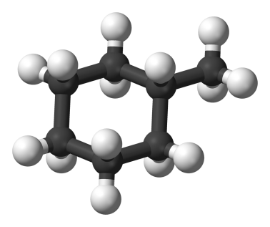 _____________________________

Ako postupujeme pri číslovaní cyklického alkánu?

1. Pomenujte nasledujúce vzorce a z názvov vytvorte štruktúrne zjednodušené vzorce:
2.  ___________________________
3. _________________________
4.  _________________________
5. Etylcyklohexán
6. Metylcyklopropán
7. Etylcyklobután

**Názvoslovie nenasýtených uhľovodíkov**

Pripomeňme si, že nenasýtené uhľovodíky sú také, ktoré v svojej molekule obsahujú .................................... väzby.

Uhľovodíky, ktoré vo svojej molekule obsahujú dvojitú väzbu nazývame ...................................., tie uhľovodíky, ktoré obsahujú trojitú väzbu sú ....................................... .

1. Napíšte vzorce zlúčenín a ich názov.

|  |  |  |  |
| --- | --- | --- | --- |
| **Uhľovodík** | **Zjednodušený štruktúrny vzorec** | **Sumárny vzorec** | **Názov** |
| Ethane Formula - Structural and Chemical Formula of Ethane |  |  |  |
| Four structural formulas and names are shown. The first shows two red C atoms connected by a red double bond illustrated with two parallel line segments. H atoms are bonded above and below to the left of the left-most C atom. Two more H atoms are similarly bonded to the right of the C atom on the right. Beneath this structure the name ethene and alternate name ethylene are shown. The second shows three C atoms bonded together with a red double bond between the red first and second C atoms moving left to right across the three-carbon chain. H atoms are bonded above and below to the left of the C atom to the left. A single H is bonded above the middle C atom. Three more H atoms are bonded above, below, and to the right of the third C atom. Beneath this structure the name propene and alternate name propylene is shown. The third shows four C atoms bonded together, numbered one through four moving left to right with a red double bond between the red first and second carbon in the chain. H atoms are bonded above and below to the left of the C atom to the left. A single H is bonded above the second C atom. H atoms are bonded above and below the third C atom. Three more H atoms are bonded above, below, and to the right of the fourth C atom. Beneath this structure the name 1 dash butene is shown. The fourth shows four C atoms bonded together, numbered one through four moving left to right with a red double bond between the red second and third C atoms in the chain. H atoms are bonded above, below, and to the left of the left-most C atom. A single H atom is bonded above the second C atom. A single H atom is bonded above the third C atom. Three more H atoms are bonded above, below, and to the right of the fourth C atom. Beneath this structure the name 2 dash butene is shown. |  |  |  |
| Four structural formulas and names are shown. The first shows two red C atoms connected by a red double bond illustrated with two parallel line segments. H atoms are bonded above and below to the left of the left-most C atom. Two more H atoms are similarly bonded to the right of the C atom on the right. Beneath this structure the name ethene and alternate name ethylene are shown. The second shows three C atoms bonded together with a red double bond between the red first and second C atoms moving left to right across the three-carbon chain. H atoms are bonded above and below to the left of the C atom to the left. A single H is bonded above the middle C atom. Three more H atoms are bonded above, below, and to the right of the third C atom. Beneath this structure the name propene and alternate name propylene is shown. The third shows four C atoms bonded together, numbered one through four moving left to right with a red double bond between the red first and second carbon in the chain. H atoms are bonded above and below to the left of the C atom to the left. A single H is bonded above the second C atom. H atoms are bonded above and below the third C atom. Three more H atoms are bonded above, below, and to the right of the fourth C atom. Beneath this structure the name 1 dash butene is shown. The fourth shows four C atoms bonded together, numbered one through four moving left to right with a red double bond between the red second and third C atoms in the chain. H atoms are bonded above, below, and to the left of the left-most C atom. A single H atom is bonded above the second C atom. A single H atom is bonded above the third C atom. Three more H atoms are bonded above, below, and to the right of the fourth C atom. Beneath this structure the name 2 dash butene is shown. |  |  |  |

1. Žiaci dostali za úlohu zostaviť model alkénu so 4 atómami uhlíka. Keď si Oskar a Ella porovnali svoje modely, zistili, že nie sú totožné, že dvojitú väzbu môžu zaradiť na koniec alebo do stredu molekuly. Pozorne si prezrite modely Oskara a Elly (prípadne si ich aj sami postavte), porovnajte ich a odpovedzte na otázky:

|  |  |
| --- | --- |
| ***Oskarov model*** | ***Ellin model*** |
| 1-Butene Alkene Ethylene Alpha-olefin, PNG, 1100x803px, Butene ... | File:Cis-but-2-ene-3D-balls.png - Wikimedia Commons |
| **but-1-én** |  |

* 1. Zakrúžkujte správnu možnosť: Molekuly predstavujú navzájom:

tie isté zlúčeniny, izoméry, odlišné látky

* 1. V tabuľke je uvedený názov Oskarovho modelu. Porozmýšľajte nad pravidlami a skúste pomenovať Ellin model molekuly.
  2. Doplňte vhodné slová do pravidiel o pomenovaní alkénov s reťazcom, ktorý má viac ako 3 uhlíky:

Pri tvorení názvu alkénov s viac ako 3 atómami uhlíkov je dôležité určiť ........................... dvojitej väzby. Do názvu ju zapíšeme číslicou pred príponu .................. .

* 1. 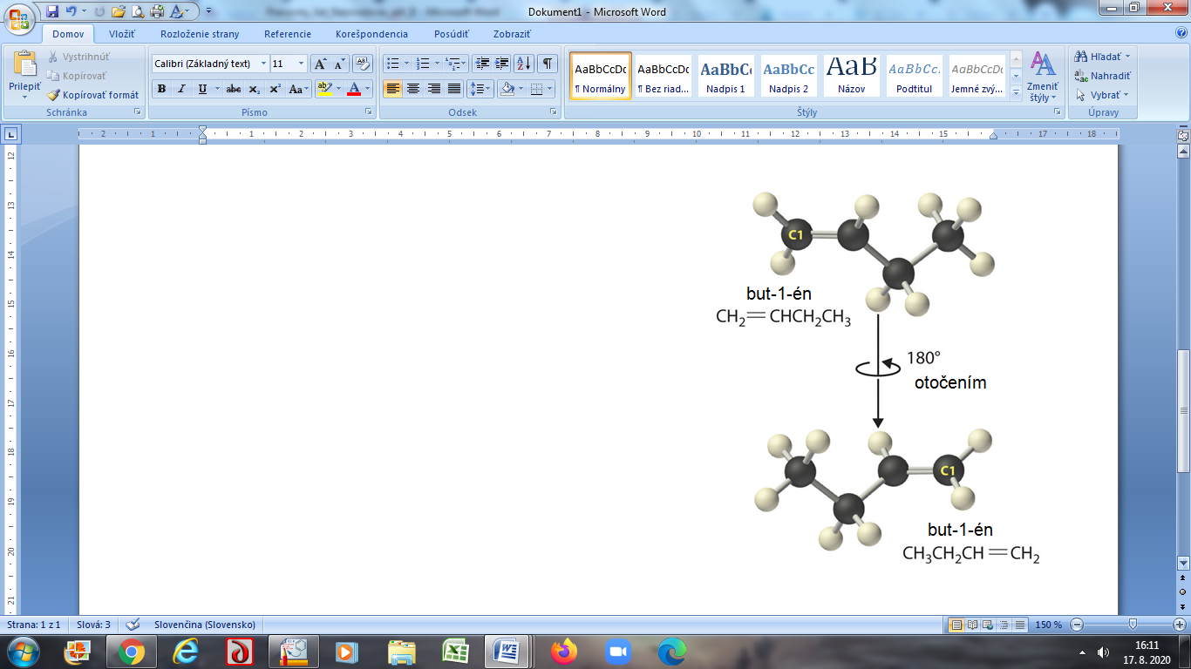Prezrite si obrázok vpravo a zdôvodnite, či môže existovať but-3-én. Doplňte pravidlo:

Hlavný reťazec očíslujeme tak, aby dvojitá väzba mala čo ......................................... číslo (lokant).

1. Uplatnite pravidlá z úlohy 7 pri tvorení názvov nasledujúcich zlúčenín:

|  |  |  |  |  |
| --- | --- | --- | --- | --- |
|  |  |  |  |  |
|  |  |  |  |  |

Medzi nenasýtené uhľovodíky patria aj alkíny. Pri tvorení názvov alkínov postupujeme **analogicky** ako pri alkénoch. Čo to znamená? Preformulujte pravidlá z úlohy 7 tak, aby hovorili o tom, ako pomenovať alkíny.

1. Pomenujte nasledujúci **alkén** a **alkín** – obidva s rovnakým počtom atómov uhlíka. Čím sa líši ich názov?

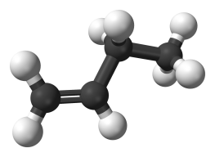________________________ 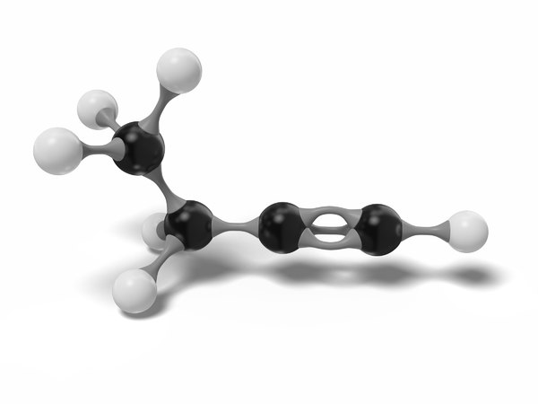_________________________

1. Nakreslite štruktúrne zjednodušené vzorce molekúl a odhaľte chyby v žiackych riešeniach:

**pent-3-én** **hept-5-ín**

správny názov: _____________________________ správny názov: _____________________________

1. Vytvorte vzorec uhľovodíka, ktorý je cyklický so šiestimi atómami uhlíka a jednou dvojitou väzbou. Nakoniec ho pomenujte.

Štruktúrny vzorec:

Názov: __________________________________

1. Pomenujte nenasýtené uhľovodíky:
2.  _______________________________________
3.  _______________________________________
4.  _______________________________________
5.  _______________________________________
6.  _______________________________________
7. Napíšte štruktúrny zjednodušený vzorec:

a) hept-3-ín b) cyklobutín c) but-2-ín

d) pent-1-én e) hex-2-én